HENKILÖKUNTA

Hoitajat / toimisto
040 484 49 13

Vastaava ohjaaja
puh. 0400 115 375

www.aanekoski.fi
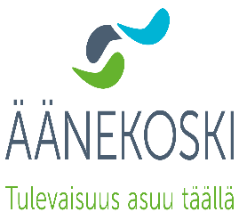

Äänekosken kaupunki

Arjen tuki

SUOLAHDEN SENIORIKESKUS
Kisakatu 4
44200 SUOLAHTI
P. 040 484 49 13

Suolahden seniorikeskuksessa on kolmena päivänä viikossa toimintakykyä tukevaa toimintaa kotona asuville ikääntyville ihmisille.

Avoinna klo 8 – 15
- aamupala klo 8 – 9.30
- lounas klo 11.30 – 12.30 välisenä aikana
- päiväkahvit klo 14.00

Vaihtelevaa ohjelmaa aamu- ja iltapäivisin

Kuntosali

OLET LÄMPIMÄSTI TERVETULLUT PÄIVÄTOIMINTAAN
- nauttimaan yhdessäolosta
- virkistymään
- toimimaan

Ilmoita osallistumisestasi viimeistään edellisenä päivänä klo 12 mennessä.

Päivämaksu 11, 70 €
Päiväkäynti sisältää päiväohjelman mukaiset virikepalvelut sekä ateriat.
Taksikyyti (meno - paluu) 7,60 €

Lisäksi erikseen sovittavana tukipalveluna on peseytymismahdollisuus 14,90 €, johon tullaan palvelutarpeen kartoituksen kautta.
Kartoituksen tekee kotihoidon palveluvastaava p. 040 763 53 04 tai palveluohjaaja p. 0400 237144

